优网与泰和佳通关于联通三期室分系统

接口对接实现方案

目录

优网与泰和佳通关于联通三期室分系统 i

接口对接实现方案 i

1 适用范围 iv

2 数据对接场景 iv

3 业务处理流程 v

4 数据接口规范 vi

**1)** **文件更新通知服务（此服务由优网提供）** vi

**2)** **文件处理情况服务（此服务由泰合佳通提供）** vii

|  |  |  |  |
| --- | --- | --- | --- |
| **修订日期** | **版本** | **修订内容描述** | **作者** |
| 2014.7.22 | 1.0 | 新建 | 优网--姜龙 |
|  |  |  |  |
|  |  |  |  |
|  |  |  |  |
|  |  |  |  |
|  |  |  |  |
|  |  |  |  |
|  |  |  |  |
|  |  |  |  |

# 适用范围

本接口规范适用于优网平台接口的开发和测试。本功能只在广东联通使用。

# 数据对接场景

    联通三期的室分专项优化系统有个室分入网功能跟室内打点测试功能,   优网需要跟泰和佳通 进行数据对接,也就是 泰和佳通 会推送数据给 优网。优网 获取数据后，进行解析入库。其中 泰和佳通 推送过来的数据仅为文件的全路径。优网在获得这个路径后，到指定的FTP上去下载此文件，然后对此文件进行解析入库。

泰合佳通的室分系统是数据提供方，

优网的 网优系统作为数据消费方

亿阳的 ESB系统作为服务集成方。

详细如下面的交互示意图.

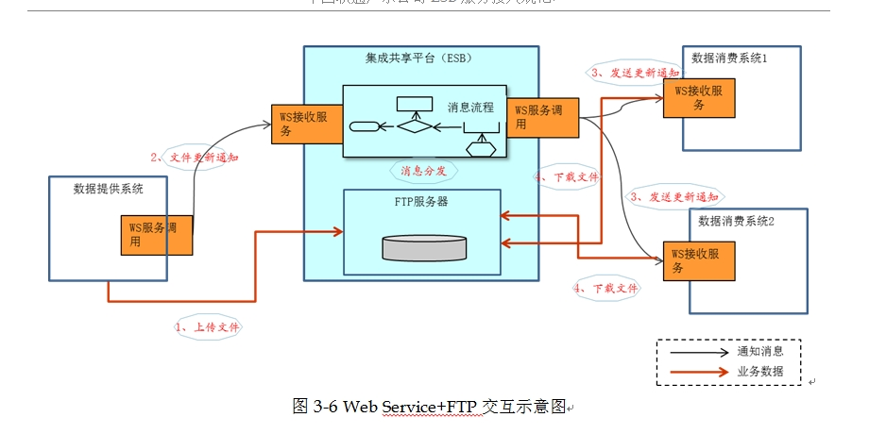

# 业务处理流程

整个业务步骤如下：

1）当泰合佳通的室分系统有新的数据时 ，泰合佳通 调用优网提供的 webservice 服务接口

2) 优网 接收 泰合佳通 通过webservice 服务接口，传过来的参数（此参数值为 全文件名。

3）优网 对接收过来的参数进行简单分析，然后返回 接受成功，或 接受失败信息。

4）优网根据约定好的FTP信息　。到指定的位置下载文件。

注：FTP的相关信息 没有提供

５）优网对下载的文件进行解析、入库。

注：如何进行解析，及入库的相关信息没有确定

6）优网 调用泰合佳通提供的 webservice 服务接口 ，把文件的处理情况返回给泰合佳通。当优网这边文件解析、入库不成功时，泰合佳通需要重新处理。

时序图如下：

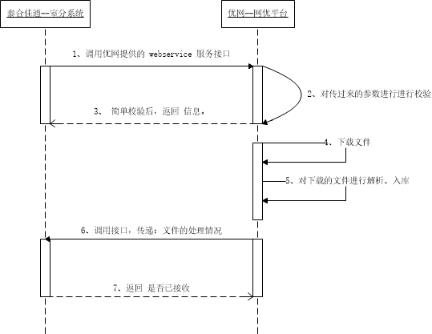

# 数据接口规范

1. **文件更新通知服务（此服务由优网提供）**

* 所属接口服务(service)：ESBWebService
* 接口操作名称(operation)：ESB_file_circular
* 操作消息模式(implicitoperationType)：request-response-operation
* 接口操作描述(documentation)：文件更新通知服务，当泰合佳通的室分系统有新的数据时，调用此接口，把文件路径作为参数，传给优网。
* 输入参数(input🡪message🡪part)： FilePath

|  |  |  |  |
| --- | --- | --- | --- |
| 参数名称 | 参数类型 | 参数含义 | 限定 |
| FilePath | string | 文件ftp路径 |  |

* 返回字符串：如下表所示

|  |  |  |  |
| --- | --- | --- | --- |
| 参数名称 | 参数类型 | 参数含义 | 限定 |
| return | Int | 是否接收信息成功 ,0 ，代表接收成功。1 代表文件路径错误，接收失败。2 代表文件路径所指向的文件不存在，接收失败。3 代表其它错误，所导致的接收失败 |  |

1. **文件处理情况服务（此服务由泰合佳通提供）**

* 所属接口服务(service)：
* 接口操作名称(operation)：
* 操作消息模式(implicitoperationType)：request-response-operation
* 接口操作描述(documentation)：文件处理情况服务。当优网对文件处理完后，把处理结果传给 泰合佳通。此结果作为此文件是否传送成功。
* 输入参数(input🡪message🡪part)：FilePath 、status、message

|  |  |  |  |
| --- | --- | --- | --- |
| 参数名称 | 参数类型 | 参数含义 | 限定 |
| FilePath | string | 文件ftp路径 |  |
| status | Int | 文件处理状态，0 代表成功，1代表失败 |  |
| message | string | 文件处理情况，当文件处理状态为失败时，此字段为相关的失败原因。 |  |

参数使用JSON格式传递，格式如下：

{" FilePath":"/test/文件名.txt"," status ":" 1," message ":"数据第100行解析失败"}

* 返回字符串：如下表所示

|  |  |  |  |
| --- | --- | --- | --- |
| 参数名称 | 参数类型 | 参数含义 | 限定 |
| return | Int | 是否接收信息成功 ,0 ，代表接收成功，1 代表接收失败 |  |